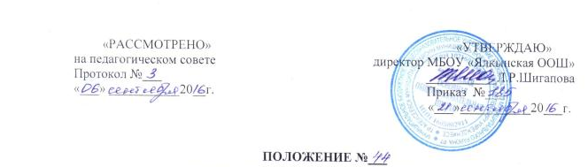
о порядке ознакомления с документами школы,
в том числе поступающих в него лиц
муниципального бюджетного общеобразовательного учреждения
«Ялкынская основная общеобразовательная школа»
Алексеевского муниципального района Республики Татарстан

1. Настоящий порядок разработан в соответствии со ст. 34, п.18, ч.1, ст. 55, ч. 2 Федерального закона от 29.12.2012 № 273-ФЗ "Об образовании в Российской Федерации".
2. При приеме гражданина школа обязана ознакомить родителей (законных представителей) с содержанием документов, регламентирующих организацию образовательного процесса:
- распорядительным актом учредителя о закреплённой территории;
- Уставом МБОУ «Ялкынская основная общеобразовательная школа».
- лицензией на право ведения образовательной деятельности;
- свидетельством о государственной аккредитации;
- основными образовательными программами начального, основного и среднего общего образования ;
- образовательными программами по отдельным предметам и курсам;
3.Учреждение размещает копии указанных документов на информационном стенде, а также в сети Интернет на официальном интернет-сайте.
4.Факт ознакомления родителей (законных представителей) ребёнка, в том числе через информационные системы общего пользования, с лицензией на осуществление образовательной деятельности, свидетельством о государственной аккредитации учреждения и другими документами фиксируется в заявлении о приёме и заверяется личной подписью родителей (законных представителей) ребёнка.
5. Ознакомление участников образовательного процесса с нормативно-правовыми актами производится путём прочтения документа либо путём подачи работником МБОУ «Ялкынская ООШ» или родителями (законными представителями) обучающихся заявления о предоставлении копии нормативно-правовых актов. При подаче заявления ознакомление производится, как правило, в день обращения, в отдельных случаях ознакомление может быть произведено на следующий день.
6. В МБОУ «Ялкынская ООШ» устанавливается процедура ознакомления участников образовательного процесса с документами, регламентирующими организацию и осуществление образовательного процесса:
- оглашение на открытых собраниях обучающихся, работников школы, родительской общественности;
- вывешивание на информационном стенде школы;
- размещение на официальном сайте
7.Факт ознакомления с нормативно-правовыми актами фиксируется в протоколе общего собрания сотрудников, производственного совещания (при оглашении на открытом собрании, совещании); в листе ознакомления с приказом, утверждающим нормативно-правовые акты, (для работников); в заявлении родителей (законных представителей) обучающихся.
8.В целях своевременного ознакомления участников образовательного процесса с информацией нормативного характера администрация обязывает:
- классных руководителей проводить в обязательном порядке в начале учебного года классные часы с обучающимися, родительские собрания по вопросам ознакомления с нормативными документами и с изменениями в организации образовательного процесса и содержании образования;
- заместителей директора организовывать консультации с участниками образовательного процесса, в ходе которых разъяснять особенности применения данных нормативно-правовых актов.

